| г. Астана | 30.04.2025 г. |
| --- | --- |

**Отчет о проделанной работе**

| **Наименование услуги** | Услуги по информатизации и SEO-оптимизации сайта медиа-архива mediabase.kz |
| --- | --- |
| **Период** | с 01.04.2025 по 30.04.2025 |
| **Договор** | № 2025-92-РГП от 16.01.2025 г. |

| **ЗАКАЗЧИК**  **РГП на ПХВ «Телерадиокомплекс Президента Республики Казахстан» УДП РК** | **ИСПОЛНИТЕЛЬ**  **TОО «ВЕБПРОМО.КЗ»** |
| --- | --- |
| **Заместитель директора по вопросам технического оснащения**  _______________ Макажанов К.С. | **Директор**  ______________ Кудрявченко Д.П. |
| **Управляющий директор** ______________ Е. Будник | **Project Manager**  _________________ Лахно Я.А. |

# 

# Содержание

**Содержание 2**

**1. Анализ индекса 3**

**2. Технический мониторинг сайта 5**

**3. Анализ текстовой составляющей 5**

3.1. Семантическое ядро и рекомендации по мета-тегам 5

3.2. Проверка на уникальность текстов целевых страниц 6

3.3. Отправка DMCA жалоб на сайты, которые украли контент 6

**4.Состояние внешней оптимизации 7**

4.1. Анализ существующей ссылочной массы на сайт 7

4.2. Отклонение низкокачественных ссылок 9

4.3. Формирование плана внешней оптимизации 10

**5. Работа над ссылочным профилем 10**

5.1. Подбор подходящих сайтов 10

5.2. Формирование ТЗ по контенту для внешней оптимизации 11

5.3. Координация по размещению статей 11

**6. Проверка внедрений 12**

**7. Google March 2025 апдейт 12**

# 1. Анализ индекса

В отчетном периоде анализ индекса сайта выполнялся в рамках комплексного еженедельного мониторинга ресурса. 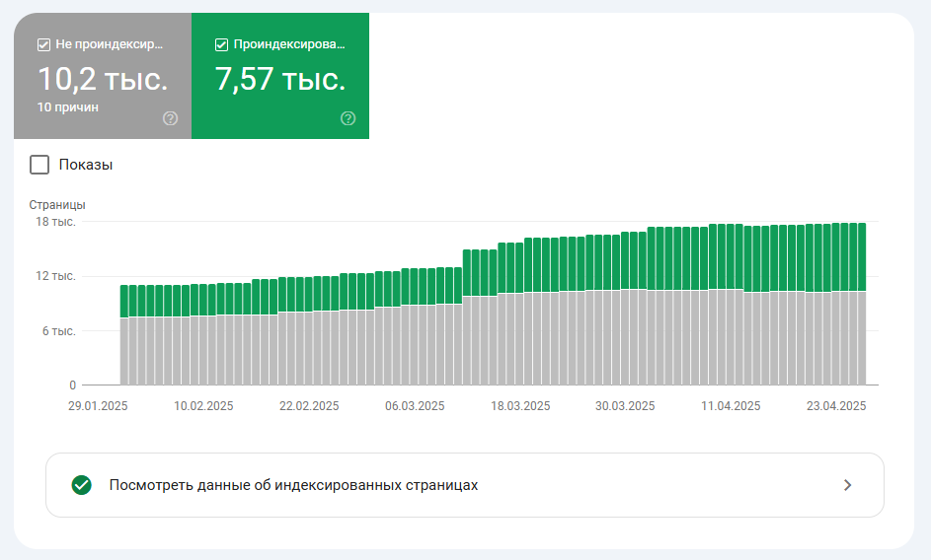

Из этой динамики видно, что **количество проиндексированных страниц увеличилось** по сравнению с предыдущим месяцем.

Но в ходе анализа индекса были обнаружены ошибки, указаны ниже:  
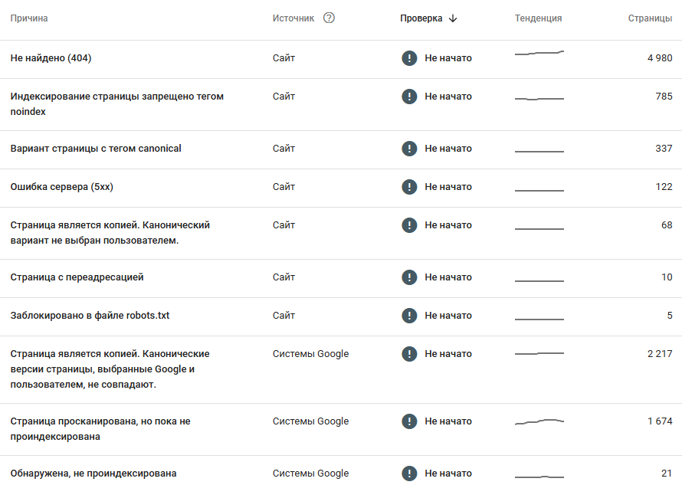

В том числе выполнялся анализ данных по посещаемости. Ниже представлен анализ трафика за **период с 01.04.25 по 28.04.25**:

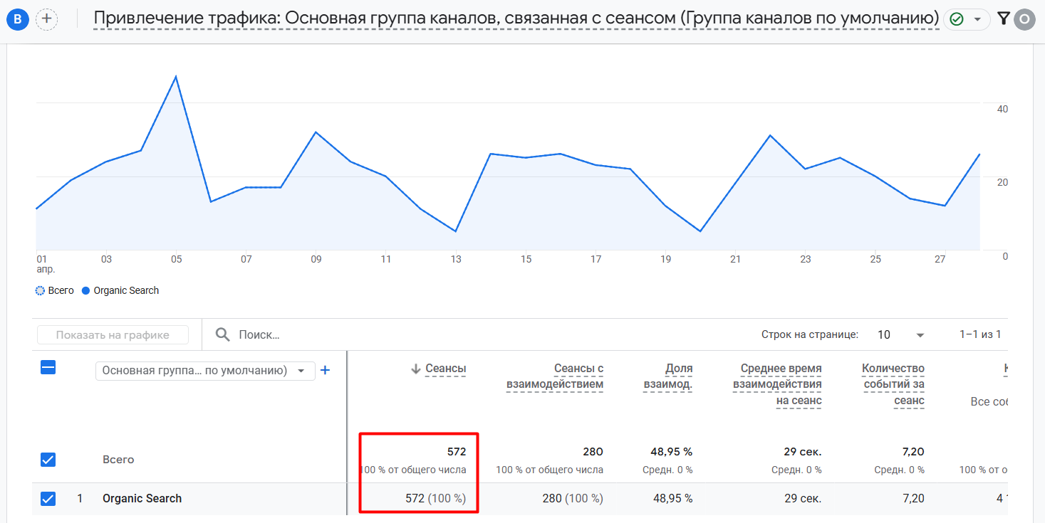

Из динамики видно, что за данный период было **572 сеанса**. Также важно внедрить технические рекомендации из аудита, чтобы трафик начал увеличиваться и начать работу с контентной оптимизации сайта.

# 2. Технический мониторинг сайта

Технический анализ проводился с помощью специальных сервисов для оценки текущего технического состояния сайта, выявления различных ошибок, проблем и проверки реализации внедрений аудита (выданного ранее технического задания).

В рамках технического мониторинга новых и критических угроз не обнаружено.

*Необходимо продолжать внедрять рекомендации по технической части, которые мы выдали в [данном документе](https://docs.google.com/spreadsheets/d/17K6gxpVmdlu7BQhMHSY0PxfN0IQE0pKe7D3iDkrFvfg/edit?gid=1720593402#gid=1720593402).

# 3. Анализ текстовой составляющей

### **3.1. Семантическое ядро и рекомендации по мета-тегам**

*Подбор семантического ядра — подбор ключевых слов, согласно которым могут искать информацию, представленную на сайте. Сбор семантического ядра проводится в ручном режиме.*

В отчетном периоде были проведены работы по анализу семантики: проверке запросов, их текущей популярности, трендовости и кластеризации базы ключевых запросов. Была дополнена семантика, собранная в прошлом месяце. [здесь.](https://docs.google.com/spreadsheets/d/1X40vMhSVPeQCt2uHxglmi_qazuFbAGeMvjAxunaX92w/edit?gid=482372963#gid=482372963)

Было проведено анализ спроса на определённые темы и определено значительный интерес, что свидетельствует о целесообразности создания контента, ориентированного на этот спрос.

Это означает, что необходимо создавать контент на темы, которые вызывают интерес у целевой аудитории. **Поэтому рекомендуется создавать материалы на те темы, для которых мы подготовили семантическое ядро.**

## 3.2. Проверка на уникальность текстов целевых страниц

Проверка на уникальность текстов целевых страниц не проводилась, так как согласно согласованной SEO стратегии работ и медиаплана часы распределены на более актуальные и важные задачи.

## 3.3. Отправка DMCA жалоб на сайты, которые украли контент

Отправка DMCA жалоб на сайты не проводилась, так как согласно согласованной SEO стратегии работ и медиаплана часы распределены на более актуальные и важные задачи.

# 4.Состояние внешней оптимизации

## 4.1. Анализ существующей ссылочной массы на сайт

В рамках отчётного периода была проведена проверка качества ссылочной массы, которая появляется естественным путем.

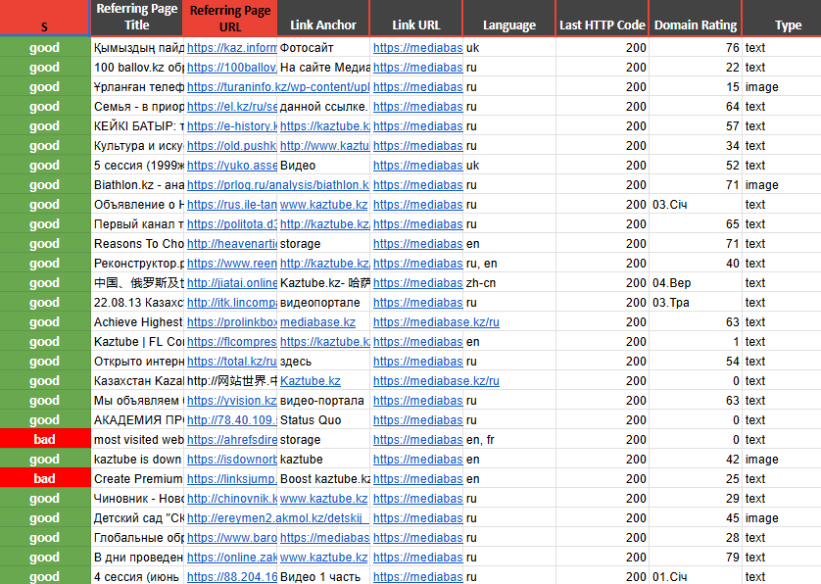  
Также, проанализирована динамика ссылочной массы на наличие критических отклонений.  
Критические отклонения были выявлены и отклонены.

Ниже представлен анализ ссылочной массы **за период апреля 2025 .**

**Рейтинг домена сейчас DR=18**.   
**Доменов донорова =231.**

Динамика наращивания доменов доноров за все время:

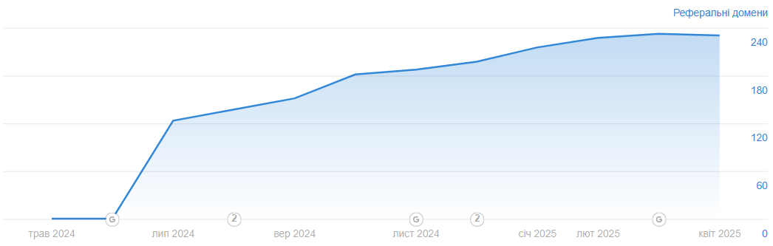

В **апреле 2025** года наблюдается минимальное снижение количества органических доменов-доноров на 2 единицы через отклонение спамных доменов-доноров.

Динамика роста количества ссылающихся страниц демонстрирует небольшой спад на одну единицу, однако скачков вверх или вниз не наблюдается.

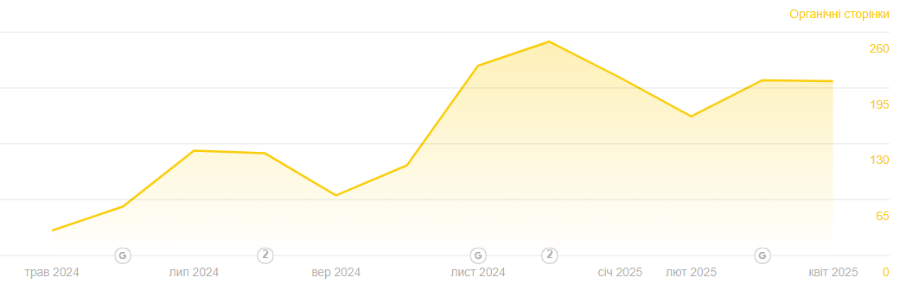

Анкорный лист:

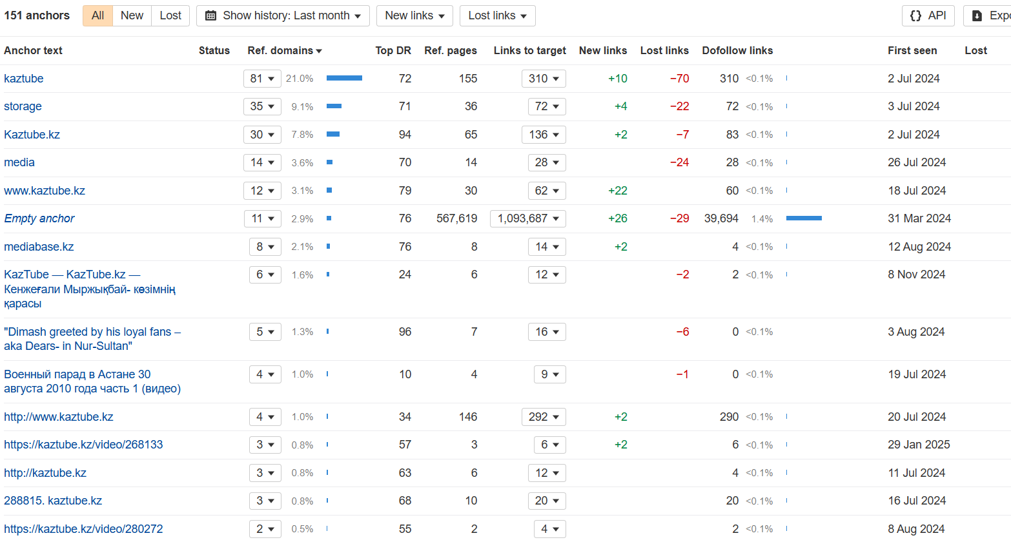

## 4.2. Отклонение низкокачественных ссылок

В данном отчетном периоде было проведено отклонение низкокачественных ссылок. Так как при мониторинге было обнаружено много спамных доноров. А именно, в ходе анализа выявлено 102 низкокачественных доменов и их зеркала с версией www, которые уже добавлены в общий список на отклонение. Просмотреть анализ ссылок можно [в рабочем файле.](https://docs.google.com/spreadsheets/d/1OAvzhRaXVECA2fqZuDjikzoo3i6PMoESEcYsXt8l9ms/edit?gid=748843920#gid=748843920)

## 

## 4.3. Формирование плана внешней оптимизации

В рамках отчетного периода был сформирован анкорный план по развитию ссылочной массы с помощью закупки ссылок на внешних ресурсах:

| **#** | **Тип контента** | **URL-адреса** | **Анкор** | **Тема статьи** | **Язык** | **Объем (збп)** |
| --- | --- | --- | --- | --- | --- | --- |
| 1 | **Аутрич** | https://mediabase.kz/ru/images/rubric/finance | https://mediabase.kz/ru/images/rubric/finance | Как менялись деньги в Казахстане: история казахской валюты | RU | до 2500 |
| 2 | **Аутрич** | https://mediabase.kz/ru | MediaBase в Казахстане | Влияние международных отношений на развитие Казахстана | RU | до 2500 |
| 4 | **Аутрич** | https://mediabase.kz/ru/images/rubric/culture | На сайте Медиа Архив Казахстана | Роль молодежи в развитии Казахстана: вызовы и возможности | RU | до 2500 |

# 5. Работа над ссылочным профилем

## 5.1. Подбор подходящих сайтов

В рамках отчетного периода были проведены работы по данному пункту:

– формирование плана размещения ссылок на внешних качественных ресурсах;

– подбор доноров для размещения, анализ их качества.

## 5.2. Формирование ТЗ по контенту для внешней оптимизации

Сформированы, подходящие для новостных ресурсов, технические задания по написанию контента для внешней оптимизации.

## 5.3. Координация по размещению статей

– проведение коммуникации с представителями площадок и согласование размещения публикаций со ссылками на сайты;

– внесение правок и редактирование подготовленных тестов (при необходимости);

– финальная модерация и проверка корректности публикации материалов и ссылок в них.

– ссылки разместили на внешних ресурсах:

* https://www.banker.kz/news/kak-formirovalas-i-menyalas-valyuta-nezavisimogo-kazakhstana/
* https://yk.kz/news/obshhestvo/uspexi-mezhdunarodnogo-sotrudnichestva-za-godyi-nezavisimosti-kazaxstana-404364.html
* https://100ballov.kz/mod/forum/discuss.php?d=1207

В течение **апреля 2025** было размещено три аутрич-статьи на авторитетных внешних ресурсах.

# 6. Проверка внедрений

В рамках отчетного периода был проведен анализ всех изменений, уже внедренных программистами в соответствии с аудитом. Список для фиксации текущего статуса по результатам анализа представлен в рабочем файле.[Файл статусов внедрений І MEDIABASE.KZ І WebPromo_25 І](https://docs.google.com/spreadsheets/d/17K6gxpVmdlu7BQhMHSY0PxfN0IQE0pKe7D3iDkrFvfg/edit?gid=1720593402#gid=1720593402)

**Рекомендации для** [**mediabase.kz**](http://mediabase.kz)

* Активная подготовка и публикация актуальных, полезных и интересных материалов и новостей во всех разделах сайта для привлечения пользователей и трафика на сайт на основе собранного [**Семантического ядра**](https://docs.google.com/spreadsheets/d/1X40vMhSVPeQCt2uHxglmi_qazuFbAGeMvjAxunaX92w/edit?gid=702375073#gid=702375073)
* Продолжение устранения всех технических проблематик на сайте.
* Продолжение внедрения рекомендаций предоставленных во время комплексного технического аудита.